Государственное бюджетное учреждение дополнительного образования Центр дополнительного образования «ЭкоМир» Липецкой области

Липецкая область, г. Липецк

Объединение «От идеи до проекта»

Номинация: «Обращение с отходами»

«Экоутилизатор»
для пластиковых стаканчиков

Автор: Шаров Данил Владимирович, 10 класс,
объединение «От идеи до проекта»
ГБУ ДО ЦДО «ЭкоМир» ЛО
Руководитель: Завацкая Ольга Борисовна,
педагог дополнительного образования, методист
ГБУ ДО ЦДО «ЭкоМир» ЛО

2022 год
Оглавление
Стр.
Введение…………………………………………………………………..………..3
Глава 1. Обзор источников информации по теме исследования……………….5
Глава 2. Результаты работы и их обсуждение……………………………...…....6

2.1. Техническое описание «экоутилизатора»…………..……………………....6

2.2. Оценка себестоимости……………………………………………………….8

2.3. Расчеты экономии ……………………………………………………….......8
Заключение…..…………………………………………………….………….....10
Список использованных источников информации……………………………11

Введение
Материал под названием «пластик» изобрели в 1855 году. Сейчас он широко встречается в самых различных сферах жизни и производствах. Из пластмассы изготавливают одноразовые приборы, упаковки, детские игрушки. Их низкая цена, доступность и удобство использования по душе большинству потребителей.
Огромным недостатком этого материала является то, что ни один биологический организм в природе не способен утилизировать его элементы. А это чревато большим вредом для экологии.
Согласно Федеральному закону, который определяет правовые основы обращения с отходами производства и потребления в целях предотвращения вредного воздействия отходов производства и потребления на здоровье человека и окружающую среду, а также вовлечения таких отходов в хозяйственный оборот в качестве дополнительных источников сырья - уменьшение объема отходов, является одним из важных направлений работы. (в ред. Федерального закона от 30.12.2008 N 309-ФЗ)
Вопрос экологии стоит все острее, потому разумно искать пути решения уже сейчас. В первую очередь стоит обратить внимание на товары массового потребления, которые распространены во всем мире, к которым относится, в том числе одноразовая посуда и в частности пластиковые стаканчики.
Актуальность: тема сбора и утилизации пластика сегодня является одной из самых обсуждаемых. Все страны мира стараются внедрять новейшие разработки в области сокращения объемов пластиковых отходов. Экологи бьют тревогу: пластиковые отходы буквально заполонили всю планету. Без одноразовых пакетов и стаканчиков сложно представить современную жизнь, но будущее под грудами мусора представлять совсем не хочется. Поэтому следует предпринимать все возможные действия для грамотной и безопасной утилизации пластика.
Цель работы: разработать прибор для сбора и сортировки пластиковых стаканчиков «экоутилизатор».
Задачи:
- изучить теоретический материал о существующих способах сбора и сортировки пластиковых отходов;
- разработать прибор для сбора и сортировки пластиковых стаканчиков «экоутилизатор».
- создать макет, демонстрирующий работу «экоутилизатора».
Объект: сбор и сортировка пластика.
Предмет: сбор и сортировка пластиковых стаканчиков.
Для выполнения данной работы были использованы законодательные документы и данные интернет ресурсов по исследуемой теме.
Гипотеза: по-нашему мнению, использование «экоутилизатора» в офисах, образовательных организациях и местах размещения кулеров с питьевой водой позволит значительно уменьшить объемы отходов и сократить расходы на их вывоз.
Методы исследования:
Теоретический
- изучение теоретических данных по теме;
- анализ полученных данных;
Эмпирический
- наблюдение;
- сравнение;
- измерение.
Этапы проведения исследования:
- формулировка проблемы;
- анализ информации и отбор материала;
- создание прибора, исследование, сравнение, измерение;
- изложение и представление работы.
Этапы проведения исследования:
- формулировка проблемы;
- сбор и анализ информации;
- разработка и создание демонстрационного макета «экоутилизатора»;
- выполнение расчетов сокращения объема отходов и расходов на их вывоз;
- изложение и представление работы.

Глава 1. Обзор источников информации по теме работы
Ежегодно в мире образуется около 300 млн тонн пластика — по весу это больше, чем 900 небоскребов.Этот материал хорош многим, но его использование вредит окружающей среде, так как по большей части он не подвергается биологическому разложению. Подсчитано, что в среднем человек пользуется одним полиэтиленовым пакетом в течение 12 минут, тогда как на его разложение уходит от 400 до одной тысячи лет. С учетом практичности пластиковой тары ей трудно найти альтернативу, особенно в пищевой промышленности. Поэтому, согласно прогнозам, объемы ее потребления в будущем будут только расти. Сегодня мы уже производим в 20 раз больше пластика, чем в 60-е годы ХХ века. А к 2050 году его производство вырастет в 3–4 раза. Материал столь удобен и дешев, что его используют буквально повсеместно. И все было бы хорошо, если бы не один нюанс: изделия из пластика зачастую используются считанные минуты, а разлагаться в земле могут несколько сотен лет. К сожалению, пока еще далеко не весь пластик и не по всему миру принимают на переработку, но кое-что можно сделать уже сейчас. Например, автоматы для пластиковых бутылок иногда встречаются в магазинах. Можно также собирать их отдельно и сдавать на переработку скопом, в специальные контейнеры, которые сейчас устанавливают во многих городах. Многие люди, может, и хотели бы более сознательно относиться к переработке мусора, но не знают, где искать пункты приема и что можно сдавать. Контейнеры для сортировки мусора и пункты сбора позволяют снизить рост свалок, на которые отправляется утилизируемый пластик, за счет его вторичного использования, что, в свою очередь, ведет к сокращению объемов производства первичных пластмасс.
Ежедневно в быту и на производстве образуется огромное количество пластиковых отходов. Полимерные пакеты, тара, строительные профили и отделочные материалы не могут быть выброшены, как обычный мусор, поскольку имеют длительный период разложения. Куда же сдать пластмассу, отслужившую свой срок, чтобы не причинить вреда экологии? Правильнее всего отвезти сырье в пункт приема пластика и получить за это достойную денежную компенсацию.
Каждый из видов имеет свой состав, и в соответствии с ним происходит утилизация. Полиэтилен бывает разной плотности и твердости. Для мягкого и гибкого необходим один процесс, для твердого — совершенно другой.Несмотря на потенциальный вред для человека, пластик активно используются как упаковка для пищевых продуктов.Пластиковые отходы – востребованное на рынке сырье. Но в работе с ним есть сложности: его трудно собрать отдельно по видам, он объемен и часто загрязнен органическими отходами.
Большие транспортные расходы и необходимость досортировки снижают привлекательность этого вида вторичного сырья для заготовителей.

Глава 2. Результаты работы и их обсуждение
2.1. Техническое описание «экоутилизатора»
Сегодня практически в каждом учреждении в коридорах и кабинетах стоят кулеры с питьевой водой. Около каждого кулера есть контейнер с одноразовыми пластиковыми стаканчиками. А вот для утилизации пластиковых отходов, как правило, стоит урна или мусорное ведро.
Невооруженным глазом видно, что в урну (ведро) может поместиться только около пятой части использованных пластиковых стаканчиков. Если попробовать стаканчики сжать вручную, то они со временем практически полностью восстанавливают свой первоначальный объем. Таким образом, чтобы избавиться от использованных стаканчиков нужно 5 раз вынести мусорное ведро. И, как следствие, вывоз мусора нужно производить по мере наполнения контейнера.
Разработанный нами «экоутилизатор» позволяет:
- сократить объем собранных отходов
- сократить затраты на вывоз мусора
- при использовании «экоутилизатора» не требуется дополнительная сортировка отходов.
- Сохранить эстетическое состояние помещения.
Для производства «экоутилизатора» нужно:
- Короб (из фанеры, плотного картона или твердого пластика)
- Выдвижной контейнер для утилизированных стаканчиков
- Труба из металлопластика
- Поршень с зауженным концом

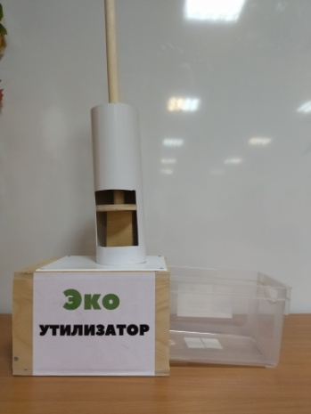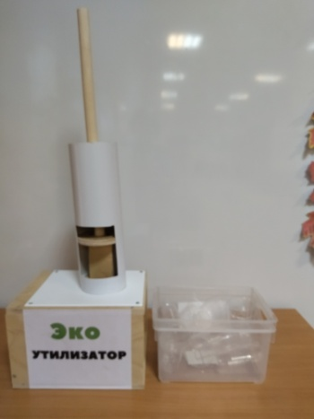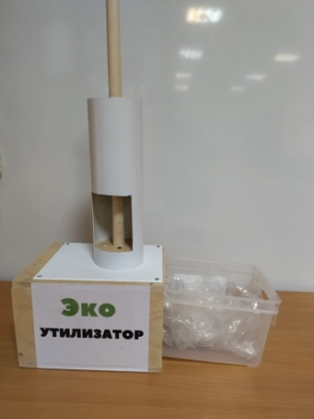

Схема «экоутилизатора»

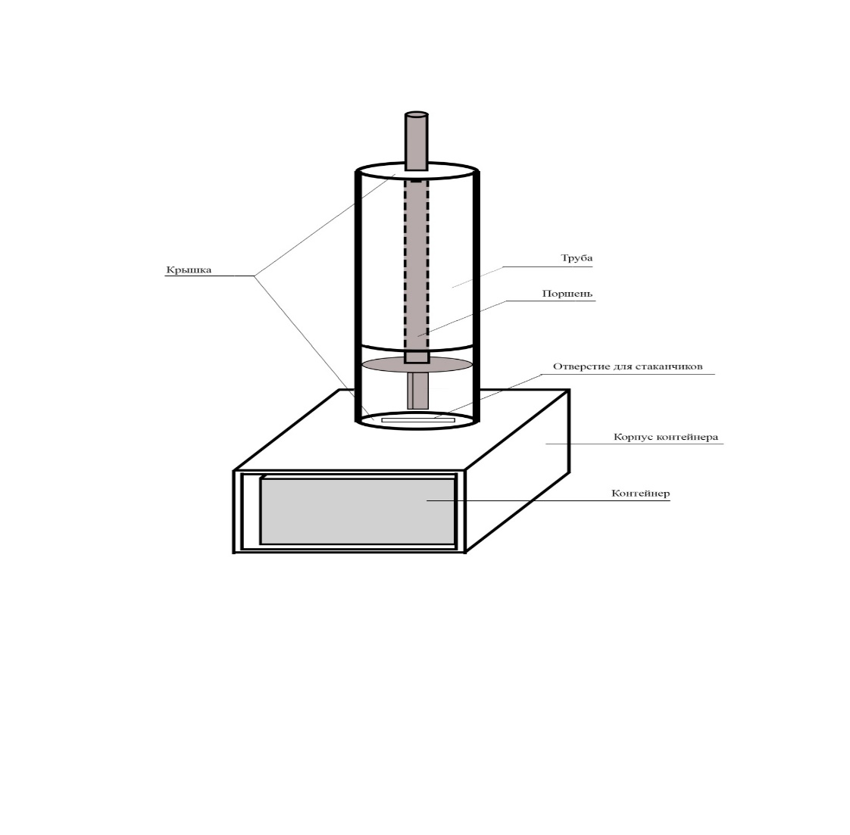

2.2. Оценка себестоимости «экоутилизатора»
№ | Наименование | Количество | Стоимость единицы товара | Итоговая стоимость
1 | Фанера трехслойная | $\frac{1}{3}$ листа  (1525х1525х6мм) | 600 р. | 200 р.
2 | Труба металлопластиковая | $\frac{1}{4}$ трубы  Ø 50см | 700 р. | 175 р.
3 | Контейнер пластиковый | 1 шт | 120 р. | 120 р.
4 | Черенок деревянный | $\frac{1}{3}$ черенка | 150 р. | 50 р.
5 | Саморезы | 12 шт | 2 р. | 24 р.
Итого: ≈600 р.

2.3. Расчеты экономии
В контейнер «экоутилизатора» помещается в несжатом виде 10 пластиковых стаканчиков. После применения «экоутилизатора» в контейнер оказалось 40 пластиковых стаканчиков. Следовательно, количество собранных отходов увеличилось в 4 раз.

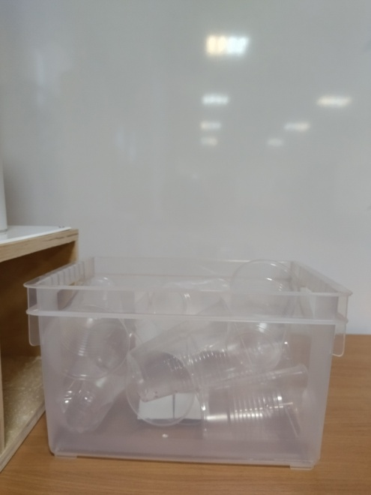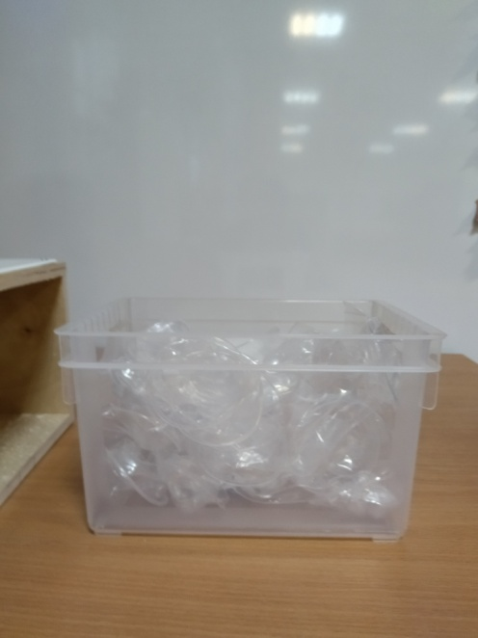
В одной упаковке находится 100 пластиковых стаканчиков. Следовательно, без «экоутилизатора» придется 10 раз вынести мусор, а с использованием «экоутилизатора» мусор нужно вынести всего 2,5 раза, т.е. 3 раза.
Объем стандартного мусорного контейнера составляет 0,77 – 1,1 м³. Объем одного пластикового стаканчика 0,0002 м³. Чтобы наполнить такой контейнер без «экоутилизатора» нужно утилизировать 5000 стаканчиков, т.е. 50 упаковок.
С использованием «экоутилизатора» объем сжатого пластикового стаканчика составляет около 0,00005 м³. Следовательно, для наполнения контейнера потребуется 20000 стаканчиков, т.е. 200 упаковок.
Таким образом, при использовании «экоутилизатора» заполняемость контейнера уменьшится в 4 раза. Следовательно, и вывозить мусор придется в 4 раза реже. А это повлечет за собой большую экономию топлива, затраченного на вывоз мусора. Цена в основном зависит от количества мусора. Вывезти евроконтейнер объемом 1,1 кубометр обойдется в 350 рублей.
Применение нашего «экоутилизатора» позволило сделать следующие выводы:
- объем утилизированных пластиковых стаканчиков увеличивается в 4 раза;
- решается вопрос сортировки;
- сокращаются затраты на вывоз отходов (транспортные расходы)
- сохраняется эстетическое состояние помещения.

Заключение
Громадные объемы потребительских товаров производители изготавливают с использованием пластмасс. Продукты питания, воду, напитки помещают в пластиковую упаковку. Масса полимерного мусора растет в геометрической прогрессии. Подвергать остатки производства и потребления сжиганию в таком большом количестве нереально, иначе экологии будет нанесен непоправимый вред. Поэтому пластиковые отходы сортируют и перерабатывают с целью получения вторичных материалов. По мере разделения отходов просыпается все большая экологическая осознанность: начинаешь понимать, что в зоне твоей ответственности – не просто чистота в твоем дворе, но и устойчивое экологическое развитие на всей планете. «Разные виды пластика перерабатываются при разной температуре, в разных условиях и поэтому часто вообще на разных заводах. Если собирать сырье действительно раздельно, а не смешивать все в одну кучу, оно может принести пользу.
Грамотный сбор и переработка вторсырья способствуют решению проблемы мусорных свалок и полигонов. Мир меняется к лучшему – все больше людей задумываются о том, какой непоправимый ущерб наносит человечество природе и как важно изменить свои привычки для того, чтобы нашим потомкам досталась нормальная Земля, а не свалка. Особое внимание при утилизации уделяется сортировке отходов.
В данной работе мы предлагаем прибор «экоутилизатор» для пластиковых стаканчиков. Наш прибор позволяет решить сразу несколько аспектов:
- уменьшает объем отходов
- не требуется дополнительной сортировки
- сокращает затраты на вывоз отходов (транспортные расходы)
- сохраняет эстетическое состояние помещения
Мы надеемся, что результат нашего проекта принесет конкретную пользу!

Список использованных источников информации
- Дуденков С.В., Калашникова С.А., Генин Н.Н. и др. Повышение эффективности заготовки, обработки, переработки и использования вторичных полимерных материалов. Обзорная информация. М., 1979. Вып. 9. 52 с. 13
- Овчинникова Г.П., Артеменко С.Е. Рециклинг вторичных полимеров: Учеб. пособие. Саратов, 2000. С. 21.
- Бобович Б.Б. Утилизация отходов полимеров: Учеб. пособие. М., 1998. 62 с.
- Джон Кларк, Клинт Твист. Мусор в океане // Энциклопедия
окружающего мира. - М: Махаон, 2005. - С.187.
- https://rcycle.net/plastmassy/kakoj-plastik-mozhno-pererabatyvat-i-ispolzovat-povtorno
- https://www.asi.org.ru/2019/05/15/instruktsiya-razdelnyj-sbor-musora/
- https://vtor-othod.ru/plastik/chto-otnositsya-k-plastiku/

